ДАТА  {{KP_DATE}} | ДЕЙСТВИТЕЛЬНО ДО  {{KP_VALID}}

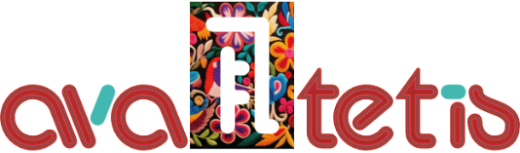

КОММЕРЧЕСКОЕ ПРЕДЛОЖЕНИЕ
НА ВНЕДРЕНИЕ БИТРИКС24
ДЛЯ
{{KP_COMPANY}}

01.01 |  | Программа для ЭВМ "1С-Битрикс24". Лицензия Профессиональный (12 мес.) до 29 апреля | 3 446 RUB
 | На 1 Месяц 359 BYN  Год Скидка -20% 4 308 BYN 3 446 BYN (359 BYN/мес.)
 | 1 ТБ
 | 100 пользователей
Срок реализации |  |  | 1 день
01.02 |  | Программа для ЭВМ "1С-Битрикс24". Лицензия Профессиональный (12 мес.) после 30 апреля | 4 214 RUB
 | На 1 Месяц 439 BYN  Год Скидка -20% 5 268 BYN 4 214 BYN (351 BYN/мес.)
 | 1 ТБ
 | 100 пользователей
Срок реализации |  |  | 1 день
01.03 |  | Программа для ЭВМ "1С-Битрикс24". Лицензия Корпоративный портал - 50 (12 мес.) | 5 400 RUB
 | 50 пользователей
Срок реализации |  |  | 1 неделя
02 |  | Настройка Битрикс24 | {{KP_SUM}} RUB
{{KP_ESTIMATE_TABLE}}

Условия оплаты:
Предоплата 50%.
Исполнитель выполняет работы поэтапно в пределах суммы полученного авансового платежа. Исполнитель вправе выставить промежуточные Акты сдачи-приемки в пределах суммы полученного авансового платежа.
Для начала выполнения каждого последующего этапа работ Заказчик обязан произвести его полную предварительную оплату на основании счета, выставляемого Исполнителем (за исключением первоначального аванса 50%).

{{KP_PAYMENT_TABLE}}

Срок реализации |  |  | {{KP_DAYS}}

О КОМПАНИИ
Компания "Ава Тетис" — ваш надежный партнер в мире цифровых решений. Мы специализируемся на внедрении и оптимизации Bitrix24, помогая среднему и крупному бизнесу достигать новых высот эффективности и продуктивности. Наши эксперты глубоко разбираются в возможностях Битрикс24 и искренне любят этот продукт, что позволяет нам предлагать решения, идеально соответствующие вашим бизнес-потребностям.

В "Ава Тетис" мы не просто внедряем Битрикс24 — мы помогаем вашему бизнесу расти и процветать. Мы понимаем, что каждый бизнес уникален, и поэтому подходим к каждому проекту с заботой и вниманием. Наши специалисты внимательно выслушают ваши потребности и предложат решения, которые действительно работают для вас.

Сотрудничая с нами, вы получаете:

- Профессиональную консультацию и поддержку на всех этапах внедрения.
- Индивидуальные решения, адаптированные под специфику вашего бизнеса.
- Обучение и сопровождение, чтобы ваша команда могла максимально эффективно использовать все возможности Битрикс24.

С нами вы получите не только профессиональную поддержку, но и настоящих партнеров, которые всегда готовы помочь и подсказать. Мы стремимся сделать процесс внедрения Bitrix24 максимально комфортным и понятным для вас и вашей команды.

Доверьтесь "Ава Тетис" — и вы увидите, как цифровые технологии могут трансформировать ваш бизнес. Давайте вместе создадим будущее, в котором ваш бизнес будет процветать благодаря современным технологиям и нашему искреннему желанию помочь.

НАШИ КЛИЕНТЫ
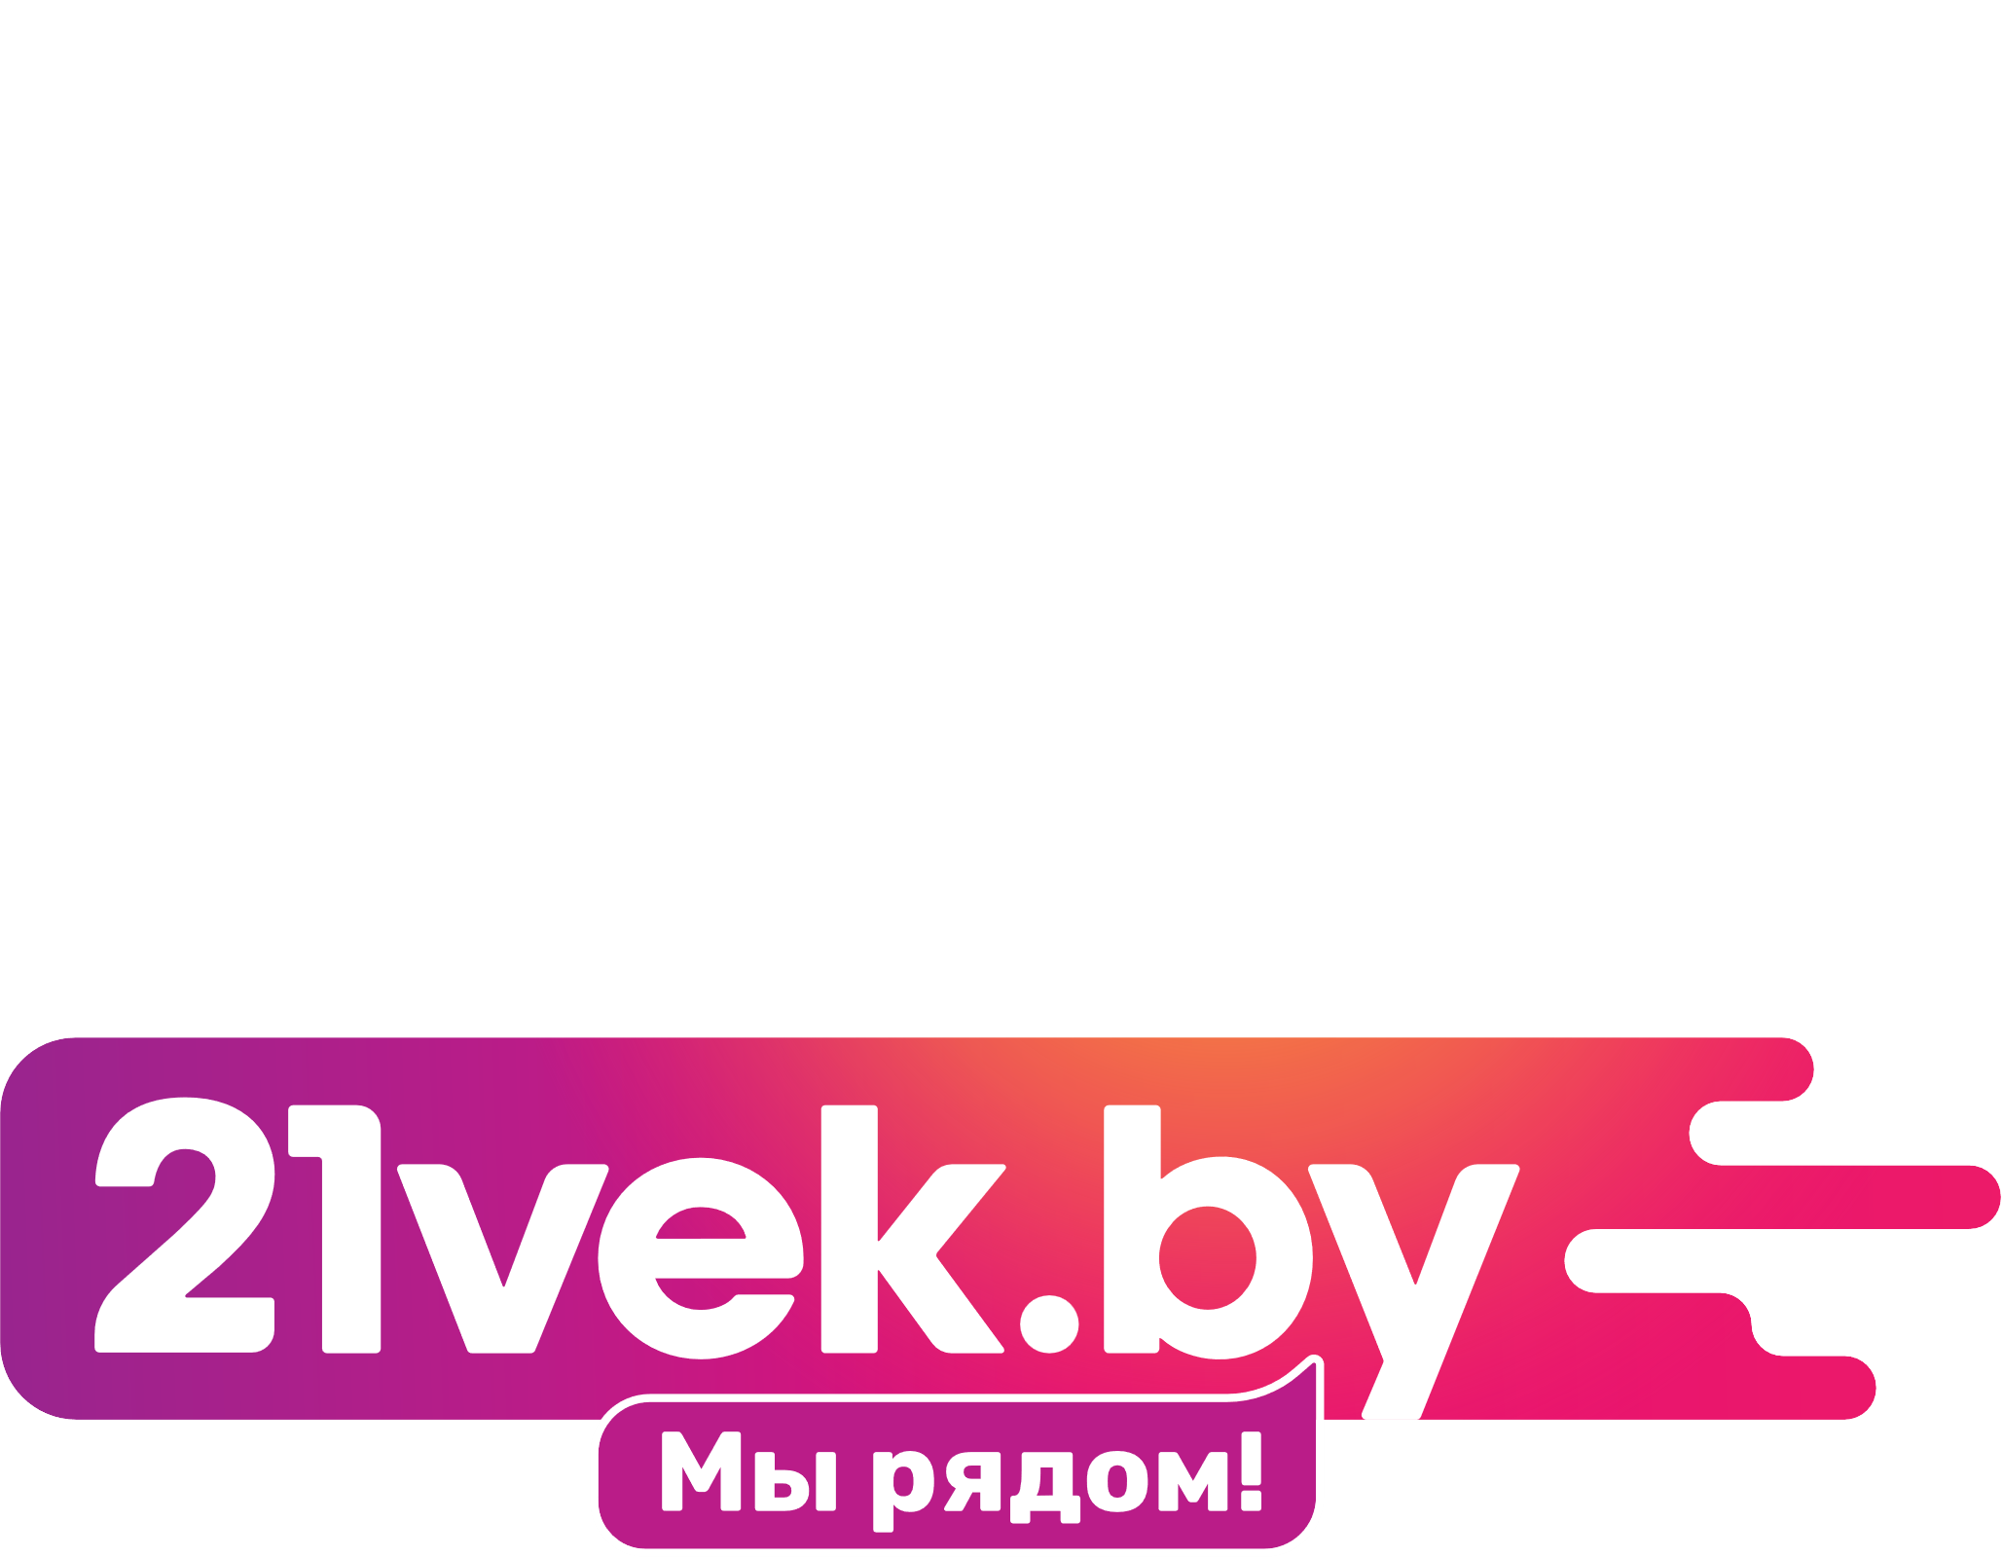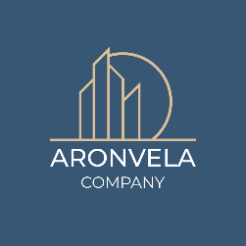
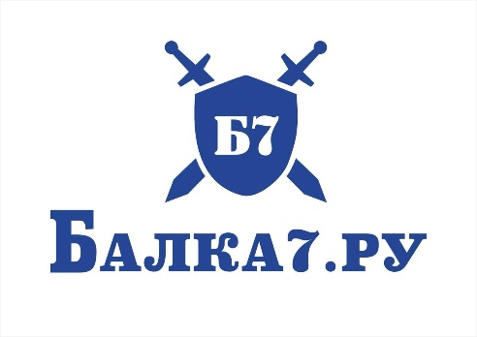

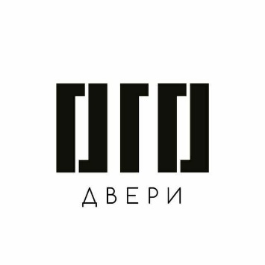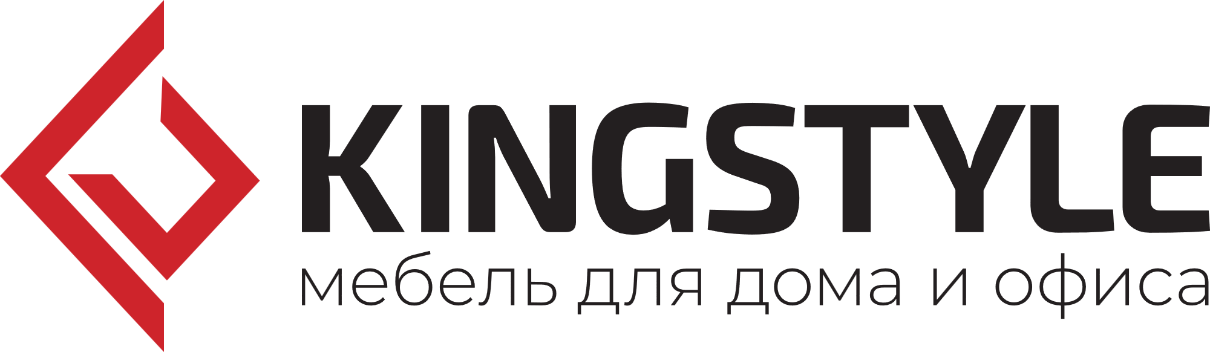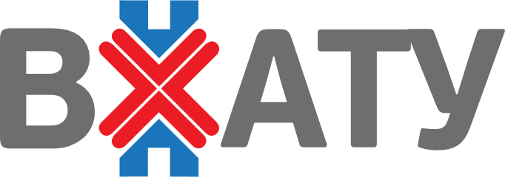
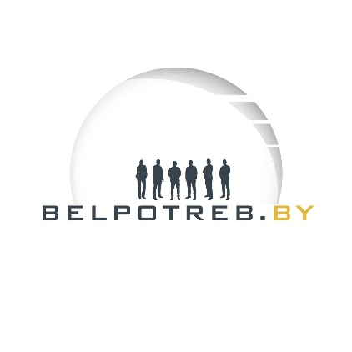
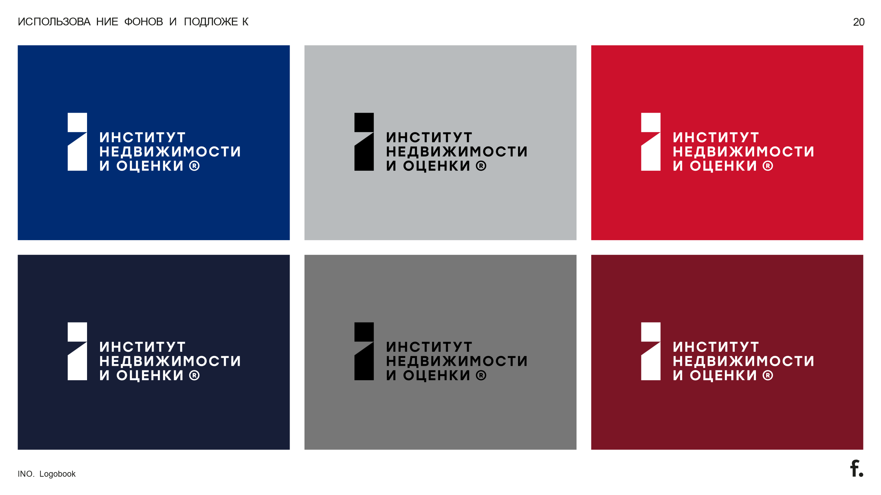

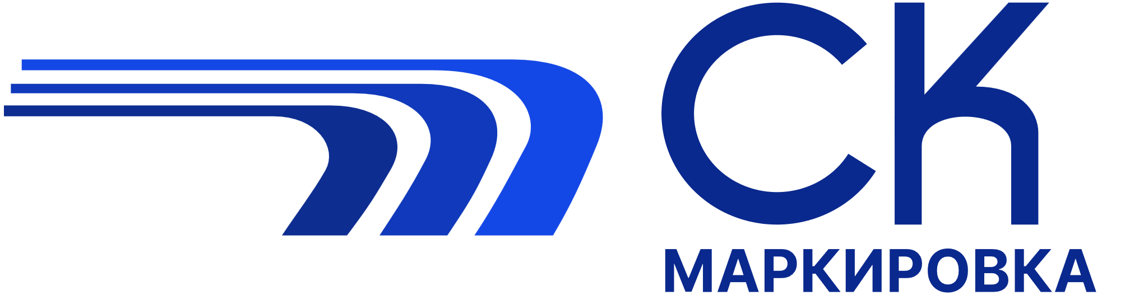


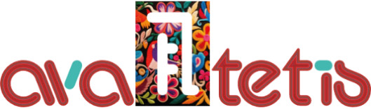
КОНТАКТЫ

ООО «АВА ТЕТИС» Российская Федерация  г. Смоленск, ул. Николаева, 85, оф. 19, п. 3  a.sh@avrika.ru  +74954142020 | ООО «Ава Тетис» Республика Беларусь  г. Минск, ул. Якуба Коласа, д. 73 к. 3 оф.9а  info@ava-tetis.by  +375 29 105 30 01
ТОО "AVA TETIS" (АВА ТЕТИС) Казахстан  г. Астана, район Байконыр, Проспект  Республика, здание 34а, Офис 809а  a.sh@ava-tetis.kz  +7 7172 76 05 67 | AVA TETIS Sp. z o.o. Poland  Al. Jerozolimskie 85 lokal 21  02-001 Warszawa  a.sh@ava-tetis.pl  +48 572 072 742

 | Сергей Горелышев Менеджер по продажам  ТОО "AVA TETIS" (АВА ТЕТИС)  тел. +375 29 6 022 242  s.g@ava-tetis.kz

